Temat tygodnia: „Polska to mój dom”

Temat dnia dzisiejszego: „Mój dom”

Cele:
- Kształtowanie przynależności do rodziny
- Uwrażliwianie na potrzebę zapamiętywania nazwy ulicy, na której się mieszka

Propozycje do realizacji tematu:
- „Domy z klocków” – konstruowanie domów z klocków. Rozmowa z dzieckiem na temat miejsca, w którym mieszka. Zapoznanie dziecka z adresem zamieszkania. Dziecko podaje skojarzenia ze słowem dom. Następnie dziecko siada z rodzicem na dywanie i wspólnie układają domy z klocków dostępnych w domu.
- Dom – słuchanie fragmentu wiersza A. Bernat. Rozmowa na jego temat (z pomocą ilustracji). Dziecko opowiada jak mogą wyglądać domy zwierząt. Rodzic zachęca dziecko do wypowiadania się na temat swojego domu.

Dom (fragment)
Anna Bernat

Zwierzęta kochają i łąkę i las,
a ryby swą rzekę jak nikt.
Ptaki tu drzewa mają,
by wracać do gniazd,
a kwiaty w ogrodzie swój świat [...]
Na ziemi jest wiele i wiosek, i miast.
Jak wiele, któż zliczy je, kto?
Jedno miejsce jest nasze, by przeżyć swój czas,
o miejscu tym mówi się DOM.
Na ziemi, to każdy z nas wie,
jest miejsce, gdzie dobrze mu jest!

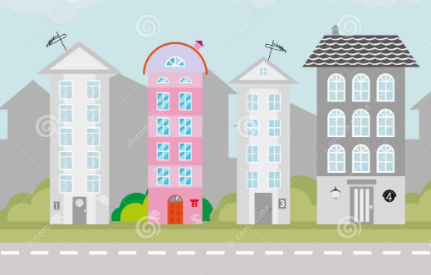

- „Duży i mały dom” – zabawa orientacyjno-porządkowa. Dziecko porusza się po pokoju w rytmie wyklaskiwanym przez rodzica. Na hasło: Małe domy dziecko przykuca i układa ręce nad głową w kształcie daszku, na hasło: Duże domy – staje na palcach i układa ręce nad głową w kształcie daszku.
- Dla chętnych – karta pracy.
